Министерство науки и высшего образования Российской Федерации

филиал федерального государственного автономного образовательного учреждения высшего образования

«Мурманский арктический университет»

(филиал МАУ в г. Кировске)

Форма обучения очная

Специальность 09.02.07

ОТЧЁТ

по практической работе

ПО МДК 05.01: Проектирование и дизайн информационных систем

Студента Лескив А.С. группы 2-ИСП-22-оКФ

Кировск

2024

Практическая работа № 2

Тема: Построение графика работ.

Цель: приобрести навыки использования методов сетевого планирования для решения задач управления проектами.

Наименование информационной системы: автоматизированная информационная система компании по обслуживанию вычислительной техники (АИС КОБВТ «Техноцентр»).

Назначение АИС КОБВТ «Техноцентр»: автоматизация управления процессом продажи, ремонта, сборки, тестирования компьютерной техники.

Компьютерная компания занимается продажей, ремонтом, сборкой, тестированием компьютерной техники. Также, специалисты компании предоставляют услуги по разработке и монтажу локальных вычислительных сетей. Вся техника и комплектующие закупаются оптом у дилеров и хранятся на складе. Клиент, который хочет приобрести товар, оформляет заказ в торговом зале, а забирает технику со склада или оставляет заявку на её доставку. Клиент, который хочет отремонтировать технику, приносит её в сервисный отдел, откуда, по прошествии некоторого времени, забирает как отремонтированную или как технику, не подлежащую ремонту. По желанию клиента, специалисты компании могут выехать к клиенту для общей диагностики возникшей проблемы с техникой. По результатам своей деятельности компьютерная компания производит отчисления в налоговые органы и предоставляет отчетность в органы государственной статистики.

Диаграмма Ганта – это инструмент управления проектами, иллюстрирующий то, как выполняется запланированная работа с течением времени.

Причины использования диаграммы Ганта:

1) Создание комплексного проекта и управление им.

Диаграммы Ганта позволяют наглядно изобразить составляющие части проекта и разбить его на задания меньшего размера для удобства управления. Получившиеся задания размещаются вдоль временной шкалы диаграммы Ганта, после чего на нее добавляют зависимости между заданиями, исполнителей и контрольные точки.

2) Отслеживание организационной работы и зависимостей между заданиями. Диаграммы Ганта можно использовать для отслеживания организационной работы в проекте. Зависимости между заданиями гарантируют, что приступить к выполнению нового задания можно только после завершения другого. Если при выполнении какого-либо задания возникает задержка (явление не редкое), то зависимые задачи автоматически переносятся. Это может оказаться особенно полезным при планировании работы с несколькими командами.

3) Отслеживание выполнения проекта.

Можно отслеживать работоспособность проектов и вносить необходимые коррективы. Визуализация при помощи диаграммы предоставляет четкую последовательность событий и действий. Диаграмма состоит из двух частей: в левой части приведен список заданий, а в правой - временная шкала с полосами, которые изображают работу; может включать даты начала и завершения заданий, контрольные точки, зависимости между заданиями, исполнителей и т.п.

П ервая часть диаграммы Ганта, отслеживающая организационную работу представлена на рисунке 1.

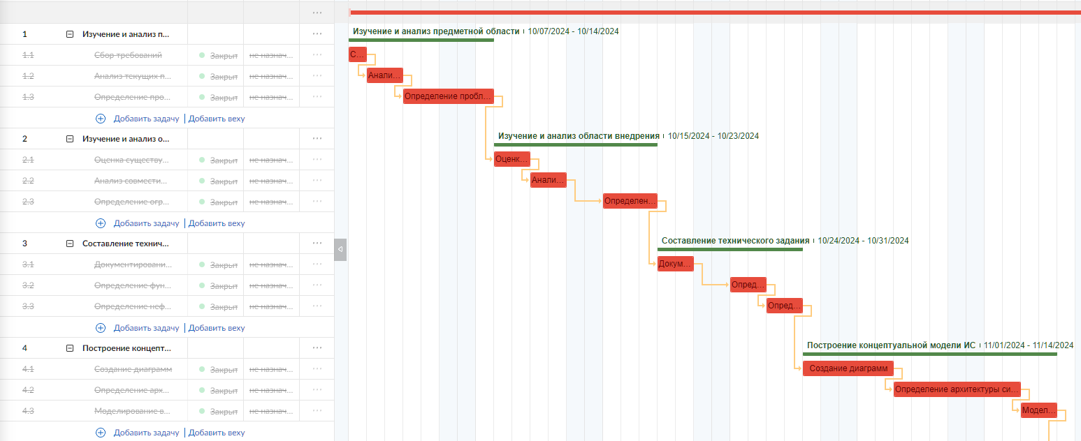

Рисунок 1 - Первая часть диаграммы Ганта

Вторая часть диаграммы Ганта, отслеживающая организационную работу представлена на рисунке 2.

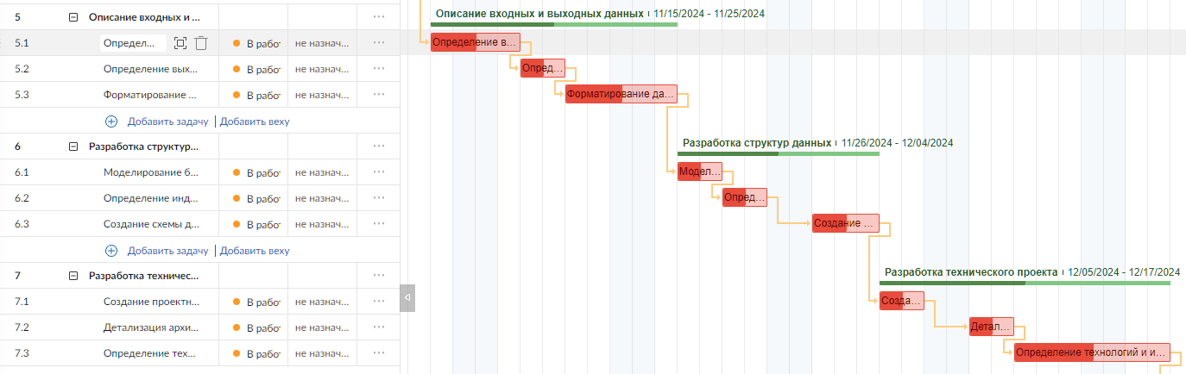

Рисунок 2 – Вторая часть диаграммы Ганта

Третья часть диаграммы Ганта, отслеживающая организационную работу представлена на рисунке 3.

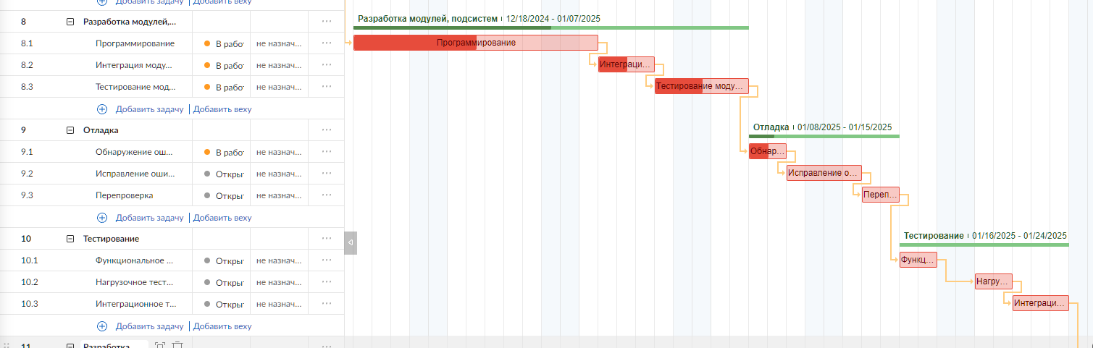

Рисунок 3 – Третья часть диаграммы Ганта

Четвертая часть диаграммы Ганта, отслеживающая организационную работу представлена на рисунке 4.

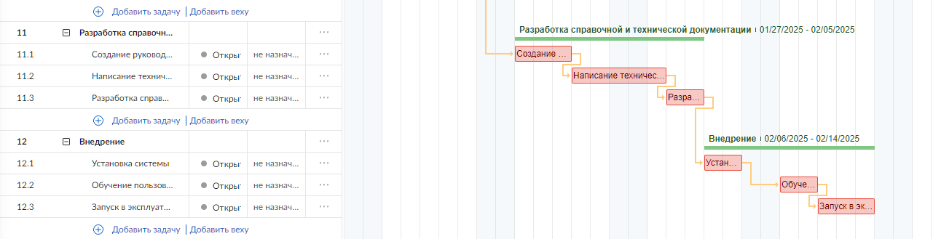

Рисунок 4 – Четвертая часть диаграммы Гант